

**発行日**

**令和3年3月31日**

**発行者**

**諏訪ユネスコ協会**

**編集委員会**

**諏訪ユネスコ通信**

**第 30 号**

**諏訪ユネスコ協会**

神前に鹿の頭(剥製)をささげて五穀豊穣を祈る諏訪大社の御頭祭(上社例大祭)が茅野市安国寺の上社前宮で毎年4月15日に行われる。

御霊城(みたましろ)を運ぶ行列が諏訪市神宮寺の上社本宮と前宮間を往復し、諏訪地方に農耕の季節の到来を告げる。

前宮では、十間廊で古式にのっとり神事が執り行われ、鹿の頭部の剥製や農作物などをささげ、豊作を祈る。

挿絵：谷澤信憙

諏訪大社上社前宮の（茅野市安国寺）

**寺 子 屋 部 会**

書き損じハガキ回収報告

**令和2年度「書き損じハガキ」回収状況**

**各市町村別「書き損じハガキ」回収数**　**合計8,231枚（内 学校外1,267枚）**

|  |  |  |  |  |  |
| --- | --- | --- | --- | --- | --- |
| 岡谷市 | 下諏訪町 | 諏訪市 | 茅野市 | 原村 | 富士見町 |
| 1,172枚 | 657枚 | 2,620枚 | 2,640枚 | 249枚 | 893枚 |

**交換金額　合計額438,162円**

|  |  |  |  |  |  |
| --- | --- | --- | --- | --- | --- |
| 岡谷市 | 下諏訪町 | 諏訪市 | 茅野市 | 原村 | 富士見町 |
| 62,746円 | 30,125円 | 138,969円 | 143,977円 | 13,928円 | 48,417円 |

スーツを着た男性たち

今年度の「書き損じハガキ」各市町村別回収報告は、上記の通りです。

一部地区は、公民館にも回収範囲を広げて活動し、学校外が1,267枚も集める事が出来ました。

「書き損じハガキ」を集計し、経費を差し引いた407,892円分を切手に交換し2月24日にユネスコ本部へ送付しました。

感謝状贈呈式：原中学校

**定時総会及び１０周年記念式典の中止について**

陽春の候、会員の皆さまにおかれましては益々ご清祥のこととお喜び申し上げます。

日頃は本協会の活動にご理解ご協力賜り厚く御礼申し上げます。

さて、２０２1年度定時総会及び「ユネスコ協会１０周年記念式典」につきまして、新型コロナウイルス感染が未だに収束していない状況下、1月22日の理事会で検討した結果、本年も中止させて頂くことになりましたのでご了承ください。

　なお、定時総会につきましては議案書を4月末までに送付し、委任状による書面議決という方法で５月１7日に理事のみで実施いたします。１０周年記念事業につきましては、記念誌を5月末までに発行することに致しました。

ご理解、ご了承のほどよろしくお願い致します。

**ユネスコスクール推進部会**

**国際理解学習会**

12月6日(日)午後2時から「ゆいわーく茅野」3階会議室にて学習会を開催し、会員14名が参加した。

田村義明理事が「台湾に学ぶ～ＳＡＲＳに遭遇、COVID-19対応＆海外よもやま話～」と題して講演した。田村理事は、会社員時代に中国やインド、タイなどに赴任。

学習会では、各国の人々との交流を紹介し、貧困問題などを取り上げた。台湾赴任中の2003年には、当時台湾で大流行したＳＡＲＳ（重症急性呼吸器症候群）と遭遇。その台湾では今年の新型コロナウイルス対応でＳＡＲＳの経験が生きたとし「国民全体が力を合わせ、政府主導の感染対策に素早く対応したことが良かったのではないか」と話した。

諏訪地域で唯一ユネスコスクールに認定されている永明小学校の取り組みも紹介。「次世代を担う子どもたちのために認定校を増やし、持続可能な社会の実現を目指す教育活動に取り組んでいきたい」と語った。

**「ユネスコスクールを学ぶ」研修会**

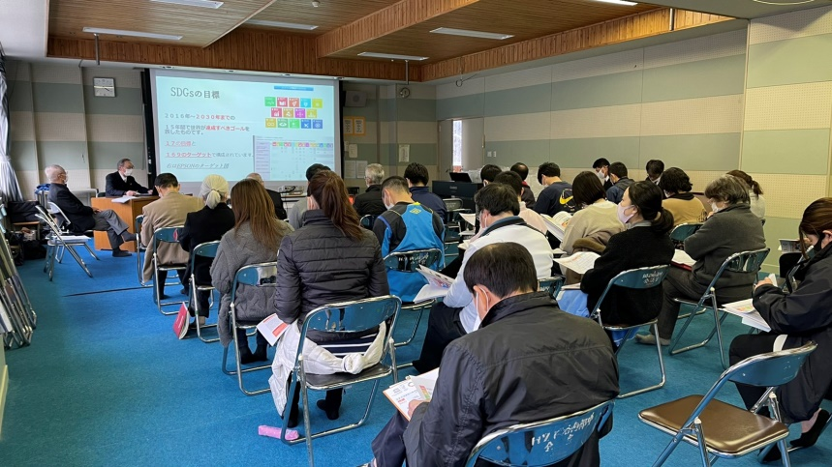

2月16日(火)岡谷南部中学校において、「ユネスコスクール」の理解を深めるためコミュニティ運営協議会、ＰＴＡと学校職員合同の研修会を開いた。

諏訪ユネスコ協会から矢崎会長、田村副会長、講師に田村義明理事が出席。約30名の出席者にユネスコの理念を教育現場で実践する「ユネスコスクール」について説明した。田村理事がユネスコスクールは、ユネスコ協会が中心となり世界中で取り組まれている持続可能な開発のための教育（ＥＳＤ）の推進拠点だと説明した。「ＥＳＤは学校、家庭、地域のみんなが元気になる」と話した。中澤隆一校長は「ユネスコスクールは特別なことではなく、これまでの活動をもっと広げていける窓口の一つだと分かった。さらに研究し、一つずつステップアップできれば」と話していた。

　理事会報告

2020年度

第７回理事会(119回)　2020年12月21日(月) 18時30分

報　告

　・12月6日(日) 14時　　　 学習会「台湾に学ぶ」

　・12月11日(金)18時30分　第１回寺子屋部会

　・12月17日(木）　　　　 「元気づくり支援金」説明会　出席

　・2021年1月30日(土)　　　ＳＤＧｓ全国フォーラム

　　＊参加希望の方は各自申し込む（リモート参加）。

　・リーダーセミナー開催案内

議　事

１．各部からの報告・連絡

本部会

　(1) 来年度の総会について

　・5月17日(月)を候補とした

　　場所・時間等については追って検討。

　・10周年について詳細の検討を行う

(2) 新年度の組織・役員の人事案について

　・本年度で任期満了となる為、継続できない理事は申し出る

人事案の提示を検討してもらう

(3) 「元気づくり支援金」の取り組みについて

　・県より30万円の支援金制度がある為、その活動を検討する

　環境問題推進部会

　　・来年度は子供たちと一緒に何か出来ないか考える

ユネスコスクール推進部会

(1)12月6日に行われた学習会の反省（参加者14名）

　・とても良い内容であった

　・質疑応答が多く出され、中身の濃い内容だった

　・次回は一般参加も呼び掛けられると良い

　＜講演者より＞

　・テーマをしぼれれば良かった

　・国情・政治・経済等の話が絡んでくる内容が多い為、話しづらい面があった

広報部会

　　・ユネスコ通信30号　2021年3月末日発行

　　・10周年　記念誌の編集・発行

２．新入会員　金田照俊（かねだしょうしゅん）氏　茅野市　承認

３．その他

　　・三役会　　2021年1月19日(火) 18時

・理事会　　2021年1月22日(金) 18時30分

第８回理事会(120回)　2021年1月22日(金) 18時30分

報　告

・2020年度日本ユネスコ協会連盟リーダーセミナー　全４回開催

2月6日(土)・2月21日(日)・3月6日(土)・3月20日(土)

　・2月6日(土) 10時～16時　信州ESD発表会…オンラインによる

・2月10日(水)10時～11時　「ゆいわーく茅野」利用者説明会

　・書き損じハガキ回収ボックス「ゆいわーく茅野」へ設置

議　事

１．各部からの報告・連絡

本部会

(1)来年度の定時総会について

　新型コロナが感染拡大している現状から「書面議決」とすることを

決めた。

・5月17日(月)17時　　理事のみ出席

(2)10周年記念事業について

　・新型コロナが感染拡大している現状から式典は行わない

　・記念誌の発行…広報部会にも協力を求める

(3)組織案について

　三役にて組織案を検討し、次回理事会にてはかる。

寺子屋部会

　　　　・回収2月5日以降

　　　　・回収後集計し切手に交換

　　　　・感謝状・礼状の贈呈…本年度は原村・原中学校にて長野日報が取材

　　ユネスコスクール推進部会

・2月16日(火)18時　岡谷南部中学校の学校評議員会へ出席予定

・富士見高校への呼びかけも良いのではないかとの意見があった

広報部会

・広報第30号　3月末発行

・10周年記念誌編集

２．その他

・三役会　　2021年2月12日(金) 17時30分

・理事会　　2021年2月15日(月) 18時30分

第９回理事会(121回)　2021年2月15日(月) 18時30分

報　告

　・2月10日(水)10時～16時　「ゆいわーく茅野」利用者説明会出席

　　後日、ロッカーの申請を行う

議　事

１．各部からの報告・連絡

本部会

（1）総会について

・書面議決に伴い各部会の部長は3月15日の理事会に本年度の

事業報告・来年度の事業計画を提出

・三役会に於いて総会資料の原案を作成

・規約改正案を三役会で作成し理事会にはかる（新理事の選任につ

いても含む）

＊総会資料と一緒に会員に配布し承認を得る

（2）創立10周年記念　「記念誌」発行について

　　・原稿依頼について

　　　挨拶　顧問　林　新一郎氏

　　　　　　会長　矢崎　靖雄

　　　祝辞　広域連合長　　金子ゆかり諏訪市長

　　　　　　諏訪市教育長　小島雅則教育長

　　　　＊上記の他に依頼する方を検討

　　　　＊早期に依頼をする

　　・記念誌の内容の詳細については三役会・編集委員会に於いて検討

し次回の理事会にはかる

寺子屋部会

　　　　・本年度の集計報告…2月中に集計が出来る旨の報告があった

　　　　・3月22日(月)14時　反省会　場所：「ゆいわーく茅野」

　　　　・感謝状・礼状の贈呈…本年度は原村・原中学校にて長野日報が取材

　　ユネスコスクール推進部会

・2月16日(火)16時　岡谷南部中学校の学校評議員会へ出席

　ユネスコスクールについて説明

　　出席者：矢崎靖雄・田村満理・田村義明・深井恵子

・講演内容の検討…事前にプロジェクターを使い説明し意見を求めた

広報部会

・広報第30号　3月31日発行

・10周年「記念誌」編集

・広報第30号編集委員会

第1回：2月15日、第2回：3月9日、第3回：3月23日

２．その他

・三役会　　2021年3月9日(火) 17時30分

・理事会　　2021年3月15日(月) 18時30分

第10回理事会(122回)　2021年3月15日(月) 18時30分

　報　告

　　・書き損じハガキを集計し切手に交換。ユネスコ本部へ送付（2月24日）

　　　ユネスコ本部より受領書が届いた　　407,892円

議　事

１．各部からの報告・連絡

本部会

(1)定時総会について

　・本日、各部会の事業報告・事業計画を提出

　・会計監査：4月1日(木) 15時　於「ゆいわーく茅野」

　・会計監査後、予算案を提出し次回理事会で議案書の検討を行う

　・4月末日までに会員に議案書を送付。5月10日までに賛否を問う

　・5月17日(月) 理事のみで総会

(2)記念誌の発行について

　・祝辞・挨拶・回想等、寄稿して頂く方の確認

　　林新一郎氏（顧問）、金子ゆかり市長、小島雅則諏訪市教育長

　　牛山俊氏（元会長）、高林徳枝氏（元副会長）、矢崎靖雄（現会長）

　　＊原稿締め切り…4月10日

　・表紙写真…八ヶ岳遠望（表紙の地色は黄緑と決めた）

(3)規約改正案について

　・案を検討したが、理事が持ち帰り再度検討することとなった

　・理事会で承認後、総会で決定する

寺子屋部会

　　　　・本年度の集計報告…経費を引いて407,892円をユネスコ本部へ送付

　　　　・本年度は学校外でも多くのハガキ回収ができた

　　　　・3月22日(月)14時　反省会　場所：「ゆいわーく茅野」

環境問題推進部会

　　　・3月12(金)諏訪ユネスコで行っている諏訪湖アダプトプログラムが、長年にわたり河川愛護に努めたと認められ「建設事務所長感謝状」をいただいた…濵副部長が出席

　ユネスコスクール推進部会

・2月16日(火)16時　岡谷南部中学校、学校評議員会へ出席

田村義明理事がプロジェクターを使いユネスコスクールの説明を行った

　　　・2月22日富士見高校訪問ユネスコスクールの説明

　　　・3月1日富士見高校小池担当教諭にユネスコスクールの説明

　　　・3月8日茅野北部中訪問、校長・教頭にユネスコスクールの説明

　 広報部会

・3月23日(火) 第3回編集委員会

・10周年記念誌編集　5月17日発行

２．その他

・三役会　　2021年4月12日(月) 17時30分

・理事会　　2021年4月20日(火) 18時30分